**Лабораторная работа №10**

**ВИЗУАЛИЗАЦИЯ РЕЗУЛЬТАТОВ РАБОТЫ МАТЕМАТИЧЕСКИХ АЛГОРИТМОВ С ИСПОЛЬЗОВАНИЕМ NUMPY И MATPLOTLIB**

**Вариант 9.**

**Цель работы:** рассмотреть возможности пакета NumPy, его основные составляющие и возможности для обработки многомерных массивов данных; изучить библиотеку Matplotlib и её основные инструменты для создания графиков и диаграмм.

**Краткая теория**

NumPy – это пакет для научных расчётов на Python. Он содержит ряд особенностей:

− удобная и эффективная работа с обработкой многомерных данных;

− инструменты для интеграции кода на C/C++;

− работа с линейной алгеброй;

− поддержка огромного количества полезных алгоритмов.

Основным объектом рассматриваемого модуля является однородный многомерный массив (ndarray). Массивы аналогичны спискам, за исключением того, что они хранят только определенный тип данных, а работают они в несколько раз быстрее, чем списки.

Создать простой массив в numpy можно с помощью функции numpy.array(x), где в качестве аргумента для параметра x можно передать список или кортеж. Стоит отметить, что данная функция возвращает объект типа ndarray. Вложенные списки или кортежи numpy сама формирует в многомерные массивы.

NumPy также предоставляет альтернативные способы создания массивов с помощью следующих функций:

− zeros() и ones() принимают кортеж с размерностью создаваемого массива и создают массив из нулей и из единиц соответственно;

− arange() аналогична функции range, но возвращает массив;

− eye() принимает число, задающее размерность и создает единичную матрицу. Данная функция предоставляет параметр k, в котором можно указать номер диагонали, где будут расположены единицы.

NumPy также предоставляет альтернативные способы создания массивов с помощью следующих функций: − zeros() и ones() принимают кортеж с размерностью создаваемого массива и создают массив из нулей и из единиц соответственно; − arange() аналогична функции range, но возвращает массив; − eye() принимает число, задающее размерность и создает единичную матрицу. Данная функция предоставляет параметр k, в котором можно указать номер диагонали, где будут расположены единицы.

Matplotlib позволяет эффективно работать с отображением данных, применяя для этого минимум усилий. Данная библиотека, как и NumPy находит широкое применение не только в научных средах, но и для решения повседневных задач.

**Задание. Вариант 9.**

Написать функцию, которая генерирует матрицу 5×5 и заполняет её случайными значениями и возвращает минимальное и максимальное значения полученной матрицы.

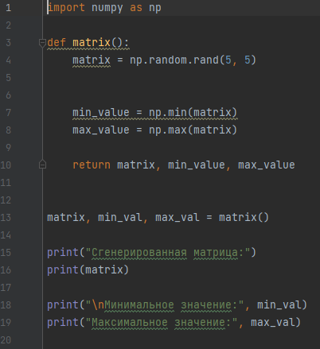

Рисунок 10.1 - код программы

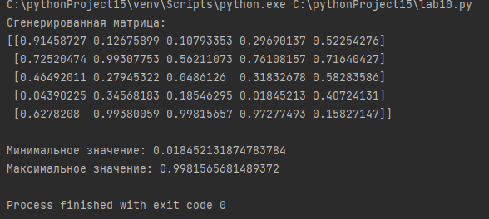

Рисунок 10.2 - результат работы

**Вывод:** в ходе выполнения лабораторной работы были рассмотрены возможности пакета NumPy, его основные составляющие и возможности для обработки многомерных массивов данных; изучена библиотека Matplotlib и её основные инструменты для создания графиков и диаграмм.

|  |  |
| --- | --- |
| Выполнил | Нестеренко М.С. |
| Проверил | Елкин Н.С. |